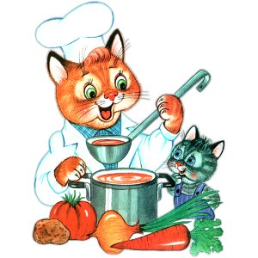
Меню на 19 мая 2022 года
Выход Калории
ЗАВТРАК
СЫР(ПОРЦИОННО)2021 10 33,73
КАША ПШЕНИЧНАЯ МОЛОЧНАЯ ВЯЗКАЯ(СБ 2021), 180 224,54
КАКАО С МОЛОКОМ (1-Й ВАРИАНТ) 200 142,03
БАТОН, 20 51,00
2-ОЙ ЗАВТРАК
АПЕЛЬСИНЫ ШТ 83,16
ОБЕД
САЛАТ ИЗ СВЕКЛЫ ОТВАРНОЙ(2021) 50 47,13
СУП ИЗ ОВОЩЕЙ 200 79,79
МЯСО ТУШЕНОЕ/СВИНИНА (СБ 2021) 70 30,64
ПЮРЕ КАРТОФЕЛЬНОЕ(2021). 130 129,94
КИСЕЛЬ ИЗ КОНЦЕНТРАТА. 180 56,69
ХЛЕБ ПШЕНИЧНЫЙ 20 46,88
ХЛЕБ РЖАНОЙ 20 44,24
ПОЛДНИК
КЕФИР, 200 100,20
ПРЯНИКИ, 2 ШТ 270,50
УЖИН
БУТЕРБРОД С ПОВИДЛОМ Н/Б (1-Й ВАРИАНТ)** 20/20 103,32
СУФЛЕ ИЗ ТВОРОГА ПАРОВОЕ(2021) 150 237,68
МОЛОКО СГУЩЕНОЕ 30 98,19
ЧАЙ С МОЛОКОМ,.(2018) 200 67,19
БАТОН 30 76,50

